BÖLÜM I DERS PLANI Nisan 2019
Dersin adı | TÜRKÇE
Sınıf | 7
Temanın Adı/Metnin Adı | SAĞLIK VE SPOR / BROŞÜR
MEB  İzinsiz paylaşmayınız.  Konu | 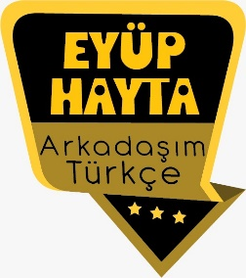  - Ana fikir  - Başlık  - Ek fiiller  - Basit ve birleşik zamanlı fiiller  - Dilekçe  - Giriş, gelişme ve sonuç bölümleri  - Özet  - Görsel okuma  - Ek fiiller  - Atasözü  - Konu  - Deyimler  - Kronolojik sıra  - Bilgilendirici metinlerin özellikleri  - Sözcükte anlam
Önerilen Süre | 40+40+40+40+40 (5 ders saati)

BÖLÜM II
Öğrenci Kazanımları /Hedef ve Davranışlar | DİNLEME  T.7.1.1.Dinlediklerinde/izlediklerinde geçen olayların gelişimi ve sonucu hakkında tahminde bulunur.  T.7.1.2.Dinlediklerinde/izlediklerinde geçen, bilmediği kelimelerin anlamını tahmin eder.  T.7.1.3.Dinlediklerini/izlediklerini özetler.  T.7.1.4.Dinledikleri/izlediklerine yönelik soruları cevaplar.  T.7.1.8. Dinlediği/izlediği hikâye edici metinleri canlandırır.  T.7.1.10.Dinlediklerinde/ izlediklerinde tutarlılığı sorgular.  T.7.1.11. Dinledikleriyle/izledikleriyle ilgili görüşlerini bildirir.  T.7.1.12. Dinlediklerinin/izlediklerinin içeriğini değerlendirir.  T.7.1.13. Dinleme stratejilerini uygular.  KONUŞMA  T.7.2.1. Hazırlıklı konuşma yapar. Öğrencilerin düşüncelerini mantıksal bir bütünlük içinde sunmaları, görsel, işitsel vb. destekleyici materyaller kullanarak sunu hazırlamaları sağlanır.  T.7.2.3. Konuşma stratejilerini uygular. Katılımlı, yaratıcı, güdümlü, empati kurma, tartışma ve eleştirel konuşma gibi yöntem ve tekniklerinin kullanılması sağlanır.  YAZMA  T.7.4.2. Bilgilendirici metin yazar.  T.7.4.6. Bir işi işlem basamaklarına göre yazar.  T.7.4.13. Ek fiili işlevlerine uygun olarak kullanır.
Ünite Kavramları ve Sembolleri/Davranış Örüntüsü | Doktor, hastalık, tedavi, tıp fakültesi, bitkisel ilaçlar, antibiyotik, sağlık, hastane…
Güvenlik Önlemleri (Varsa):
Öğretme-Öğrenme-Yöntem ve Teknikleri | Soru-cevap, anlatım, açıklamalı okuma ve dinleme, açıklayıcı anlatım, inceleme, uygulama
Kullanılan Eğitim Teknolojileri-Araç, Gereçler ve Kaynakça  * Öğretmen * Öğrenci | İmla kılavuzu, sözlük, deyimler ve atasözleri sözlüğü, EBA, sağlık konulu dergi haberleri, gazete kupürleri…
• Dikkati Çekme

• Güdüleme | Bu dersimizde 220.sayfadaki “BROŞÜR” adlı metni işleyeceğiz. Sevgili Gençler, doktorun en önemli görevi insan sağlığını korumak ve bozulmuş sağlığı düzeltmeye çalışmaktır. Bu amaçla doktor yeryüzünde var olan tüm hastalık durumlarının ve bunların tedavilerinin öğretildiği bir eğitimden geçer. Bu eğitim sırasında insan vücudunu ve çalışma prensiplerini öğrenir. Hastalıkları önlemek ve tedavi etmek amacıyla çalışan meslek grubudur. Doktorluk kutsal bir meslek olarak görülür.  Doktorun görevi nedir?  Doktorluk fazlasıyla sorumluluk sahibi olmayı gerektiren bir meslektir. Her doktor hastasına dünya üzerinde o ana kadar bilinen en iyi ve en yeni hizmeti vermelidir. Hastalarının kendisine bu konuda sorgusuz sualsiz tam güvendiğini düşünerek doktor kendisini bu hizmeti sunmaya hazır halde tutmalıdır. Bu amaçla doktorlar temel eğitimlerinde çok titiz ve detaylı bir eğitimden geçmeli mezuniyet sonrası eğitimlerine devam etmeli ve ettirilmelidirler.  Farklı doktorların farklı görevleri olur. Pratisyen hekimler, aile doktorları insanların gündelik hastalıkları ve kronik hastalıklarının takiplerini yaparlar. Soğuk algınlığı, nezle, grip, diyabet, tansiyon gibi kronik takip gerektiren hastalıkları takip eder, aşılamaları düzenlerler.  Devamı aşağıda...
• Gözden Geçirme | Bu dersimizde doktorluk mesleği hakkında bilgi edineceksiniz.
• Derse Geçiş
BROŞÜR-Dinleme metni
BROŞÜR-Tıp fakültesi tanıtım filmi
BROŞÜR-Hacettepe tanıtım filmi

İçerik videolarını aşağıdaki linkten indirebilirsiniz.
https://yadi.sk/d/SXExG7GUQd2dXg Arkadaşım Türkçe Facebook Sayfası

- Dikkati çekme sorusu sorulduktan sonra öğrencilerden metnin içeriğini tahmin etmeleri istenecek.
- Metnin başlığı ve görselleri hakkında öğrenciler konuşturulacak.
- Metnin içeriği öğrenciler tarafından tahmin edilecek.(Metinde neler anlatılmış olabilir?)
- Ders kitabındaki görseller öğrenciler tarafından incelenecek ve öğrencilerin dikkati parça üzerine çekilecek.
- Parçanın başlığı hakkında öğrencilere soru sorulacak(Bu metinde ne anlatılmış olabilir?)
- Güdüleme ve gözden geçirme bölümü söylenecek.
- Metin, öğretmen tarafından dinletilecek.
- Öğrenciler tarafından anlaşılmayan, anlamı bilinmeyen kelimeler metnin üzerine işaretlenecek

Broşür | Kırsal | Yetki | Kabaca
Tecrübe | Müdahale | Formül | Muhtar
Mezun | Maalesef | Kasaba | Çakmak taşı

Broşür: Genellikle bir şeyi tanıtmayı amaçlayan, sayfa sayısı az,küçük kitap, risale, broşür
Mezun: Bir okulu bitirerek diploma almış (kimse)
Müdahale: Karışma, araya girme
Kırsal: Az insanın barındığı, genellikle kır durumunda olan yer
Muhtar: Köy ve mahallenin yasalarla belirtilmiş işlerini yürütmek için o köy veya mahallede oturanların seçtikleri kimse, köy muhtarı, mahalle muhtarı

- Anlaşılmayan, anlamı bilinmeyen kelimelerin anlamı ilk önce sözcüğün gelişinden çıkarılmaya çalışılacak. Anlamı sözlükten bulunacak, öğrenciler tarafından önce tahtaya sonra kelime defterlerine yazılacak.
- Öğrencilere 5-8 kelimeden oluşan cümleler kurdurularak, bilinmeyen kelimeler anlamlandırılacak.
- Yanlış telaffuz edilen kelimeler birlikte düzeltilecek.

- 1.Etkinlik yapılacak.

“Broşür” adlı metni dinlerken metnin devamına ilişkin tahminlerde bulunmanızı sağlayacak sorular sorulacaktır. Tahminlerinizi verilen boşluklara yazınız.
Sorulan sorulara göre bu etkinliği siz yapabilirsiniz.
- 2.Etkinlik yapılacak.

a) Dinlediğiniz metinde geçen aşağıdaki kelimelerin anlamlarını tahmin ediniz.,
b) Kelimelerin anlamlarını TDK Türkçe sözlükten bularak aşağıya yazınız. Tahminlerinizin doğruluğunu kontrol ediniz.
Cevap:
broşür: Genellikle bir şeyi tanıtmayı amaçlayan, sayfa sayısı az,küçük kitap, risale, kitapçık
fakülte: Bir üniversitenin, öğrenim alanı veya uzmanlık konusu bakımından ayrılmış kollarından her biri
kırsal: Az insanın barındığı, genellikle kır durumunda olan yer
müdahale: Karışma, araya girme
yetki: Bir görevi, bir işi yasaların verdiği imkânlara göre, belli şartlarla yürütmeyi sağlayan hak, salahiyet, mezuniyet
formül: Genel bir olguyu, bir kuralı veya ilkeyi açıklayan simgeler takımı
ahali: Aralarında aynı yerde bulunmaktan başka hiçbir ortak özellik bulunmayan kişilerden oluşan topluluk, halk

c) Kelimelerden üç tanesini seçerek kelimeleri anlamlarına uygun şekilde birer cümlede kullanınız.
Cevap:
• Birden bayılan yaşlı adama orada bulunan bir doktor müdahale etti.
• Geceleri asayişi sağlamak için bekçilere olaylara müdahale yetkisi verildi.
• Belediye başkan adayı ahaliye seçildiği zaman yapacaklarını anlattı.
- 3.Etkinlik yapılacak.

Aşağıdaki soruları dinlediğiniz metinden hareketle cevaplayınız.
1. Mustafa, Anadolu’nun bir kasabasına doktor olarak atanırken hangi duygu ve düşünceler içindedir?
Cevap: Bir an önce göreve başlamak ve insanlara yararlı olmak için çok heyecanlı ve isteklidir.
2. Mustafa, hastanedeki ilk günlerinde neyin farkına varmıştır?
Cevap: Fazla hastanın olmadığını, gelen hastaların, özellikle çocukların çok geç getirildiğini, durumlarının son derece ciddi olduğunu farketti.
3. Doktor Mustafa’yı diğer doktorlardan aldığı hangi cevaplar üzmüştür?
Cevap:“İnsanların çoğu kırsal kesimde yaşıyor. Doktora gelmek yerine kendi tekniklerini kullanıyorlar.” cevapları üzmüştür.
4. Pazar yerinde broşür dağıtan Doktor Mustafa’ya halkın verdiği tepkiyi nasıl değerlendiriyorsunuz? Açıklayınız.
Cevap: İnsanların eğitimsiz ve bilinçsiz olduğu değerlendirmesini yapabiliriz.
5. Doktor Mustafa’nın arkadaşlarından biri olsaydınız ona yardım etmek için neler yapardınız?
Bu soruyu siz cevaplayabilirsiniz.
6. Doktor Mustafa’nın dağıttığı broşür, Ayşe Hanım’a nasıl ulaşmıştır?
Cevap: Akbaş Köyü’nün muhtarı Osman Ağa, çakmak taşlarını sarmak için broşürleri kullanmıştır. Eve geldiğinde broşürleri atmıştır. Torunu Ömer broşürleri bulmuş ve onlardan uçak yapıp oynamıştır. Uçan broşürlerden biri yandaki bahçeye gitmiştir. Burada Şerife Teyze broşürü alıp elindeki ipi sarmıştır. Hatice Hanım’a teslim etmiştir. Bu kez broşürü Hatice Hanım’ın torunu Saniye bulmuştur. Saniye tarlaya giderken nohutları broşüre sarmıştır. Nohutları Ayşe Hanım’a ikram etmiştir. Ayşe Hanım nohutları yedikten sonra broşür dikkatini çekmiştir.
7. Doktor Mustafa’nın yerinde olsaydınız halkı bilinçlendirmek için broşür dağıtmanın dışında hangi etkinlikleri yapardınız?
Bu soruyu siz cevaplayabilirsiniz.
- 4.Etkinlik yapılacak.

Dinlediğiniz metni kronolojik sıra ve mantık akışı içinde özetleyiniz.
Cevap:
Yemi mezun olan doktor Mustafa görev yaptığı hastanede ahalinin doktora gelmek yerine kendi yöntemlerini kullandıklarını öğrenir. Halkı bilinçlendirmek için broşür dağıtmaya karar verir. Dağıttığı broşürlere halk ilgi göstermez. Dağıtılan broşürlerden biri, eşya sarmak, oyun oynamak gibi işler için kullanılırken elden ele dolaşır ve Ayşe Hanım’a ulaşır. Ayşe Hanım broşüre baktığında, broşürde yazılan belirtilerin kendi çocuğunda görüldüğünü fark eder. Hemen bebeğini doktora götürür. Böylece bebeğe zamanında müdahale edilerek, bebeğin yaşaması sağlanmıştır.

- 5.Etkinlik yapılacak.

Gelecekte seçmek istediğiniz meslek ve bu mesleğin çalışma koşullarıyla ilgili yaptığınız araştırmadan hareketle düşüncelerinizi anlatan bir konuşma yapınız.
- 6.Etkinlik yapılacak.

“Broşür” metninin tutarlılığını (mantık kurallarına uyması, duygusal ve düşünsel çelişkiler taşımaması, konudan sapılmaması) sorgulayarak düşüncelerinizi yazınız.
Cevap: Broşür metni mantık kurallarına uymaktadır. Duygusal ve düşünsel çelişkiler taşımamaktadır. Fakat broşürün Ayşe Hanım’a ulaşma süreci gereksiz yere detaylandırıldığı için konudan sapılmasına neden olmuştur.
- 7.Etkinlik yapılacak.

Broşürün Ayşe Hanım’ın eline geçme süreciyle ilgili olan bölümünü arkadaşlarınızla canlandırınız.

- 8.Etkinlik yapılacak.

a) Aşağıdaki broşür örneğini inceleyiniz.

b) Aşağıdaki metni okuyarak bir broşürün hazırlanması için gereken iş ve işlem basamaklarını maddeler hâlinde yazınız.
BROŞÜR NASIL HAZIRLANIR?
Etkili bir broşür tasarlamak için doğru yapılan bir araştırma süreci gereklidir. Öncelikle broşürde ele alınan kurum için farklı çözüm önerileri ileri sürülmelidir. Fikirler ve çözüm önerileri harmanlanarak en doğru sonuçlara ulaşılmalıdır.
Kurumun amblemi, logosu, adresi, iletişim bilgileri vs. öğrenilmeli ve sonrasında broşür için kullanılacak olan metin hazırlıkları başlamalıdır. İmla kurallarının doğru bir şekilde kullanılması son derece önemlidir. İmla kurallarının yanı sıra seçilecek olan cümlelerin oldukça etkili olması ve ne anlatılmak isteniyor ise eksiksiz bir şekilde yazıya dökülmesi gerekir. Bir kere okunmuş olsa bile akılda kalıcı olmalı ki ortaya çıkan broşür amacına ulaşmış olsun. Ortaya konacak olan yazı kadar kullanılacak olan görsel ögeler de son derece önemlidir. Konuya uygun renklerin seçimi ve kullanımı da bir o kadar broşürü etkin kılmak için yeterlidir.
Cevap:
- Broşürde ele alınan kurum için farklı çözüm önerileri ileri sürülmesi ve önerilerin harmanlanarak en doğru sonuca ulaşılması.
- Kurumun amblemi, logosu, adresi, iletişim bilgilerinin öğrenilmesi.
- Broşür için kullanılacak olan metnin hazırlanması.
- Broşür için kullanılacak görsellerin hazırlanması.

- 9.Etkinlik yapılacak.

Aşağıda “Broşür” metninden bir bölüm verilmiştir. Verilen bölümde yer alan basit zamanlı fiilleri bulup ek fiil yardımıyla birleşik zamanlı fiillere çevirerek birer cümlede kullanınız.
Cevap:
Broşürle Osman Ağa’nın işi bitmişti, buruşturup bir kenara attı. Torunu Ömer, bu buruşturulmuş kâğıdı bulup oynamaya başladı. Yaptığı uçağı bahçenin bir ucundan diğer ucuna uçuruyordu. Ama uçak biraz da rüzgârın etkisiyle hız kazanıp yandaki bahçeye uçtu. Ömer, şaşkın ve üzgün gözlerle uçağın arkasından bakakalmıştı. Diğer bahçenin sahibi Şerife teyze sandalyesinde oturuyordu. Komşusu Hatice Hanım’a vermek için hazırladığı yün ipi sarmak üzereydi. Yerde gördüğü kâğıttan yapılmış uçağı aldı ve bir güzel katlayıp elindeki ipi bu kâğıdın üzerine sarmaya başladı.
attı → attıydı
başladı → başlamıştı
uçtu → uçuyordu
aldı → alacaktı
başladı → başlamalıydı
- 9.Etkinlik yapılacak.

a) Aşağıdaki dilekçe örneğini inceleyiniz.
ATATÜRK ORTAOKULU MÜDÜRLÜĞÜNE
ANKARA
Okulunuz 7-A sınıfı öğrencisi Can Çalışkan’ın velisiyim. Okul kapısının önünde seyyar satıcılar çocukların sağlığına zararlı gıda maddeleri satmaktadır. Okul yönetimi olarak bu sorunu çözmenizi istiyorum.
Gereğini bilgilerinize arz ederim.
07/02/2018
Ali Osman ÇALIŞKAN
Adres: Tepe Mahallesi, Yukarı Sokak
No:25 Ulus/ANKARA
b) İncelediğiniz dilekçede yer alan soruna ilişkin çözüm önerileri bularak yazınız.
Cevap: Okul yönetimi belediyeye haber vererek zabıtaların satıcılara müdahale etmesini sağlayabilir.
c) Verilen dilekçe örneğinden hareketle yaşadığınız bir soruna ilişkin dilekçe yazınız.
(örnektir)
Cevap:
ATATÜRK ORTAOKULU MÜDÜRLÜĞÜNE
İSTANBUL
Okulunuz 7-C sınıfı öğrencisiyim. Okul kütüphanesi sadece ders ve ders aralarında açıktır. Okuldan sonra kütüphane kapatıldığı için, gerek ödevlerimiz gerekse de kitap okuma aktivitelerimiz için kütüphaneden yararlanamamaktayız. Kütüphanenin okul saatinden sonra bir süre daha açık olması öğrenci yararına olacaktır.
Gereğini bilgilerinize arz ederim.
07/02/2018
Şenay TÜRK
Adres: Çamlık Mahallesi, Mercan Sokak
No:25 Maltepe/İSTANBUL

DİL BİLGİSİ
- Ek fiiller
-Basit ve birleşik zamanlı fiiller

Gelecek Derse Hazırlık
(Aşık Veysel’in hayatı hakkında araştırma yapılacak.)
BÖLÜM III
Ölçme-Değerlendirme
• Bireysel öğrenme etkinliklerine yönelik Ölçme-Değerlendirme  • Grupla öğrenme etkinliklerine yönelik Ölçme-Değerlendirme  • Öğrenme güçlüğü olan öğrenciler ve ileri düzeyde öğrenme hızında olan öğrenciler için ek Ölçme-Değerlendirme etkinlikleri | - Bu hafta işlediğimiz metinden hareketle neler öğrendiniz?  - Aşağıdaki cümlelerin hangisinde ek eylem yoktur?  A) Evimizdeki bu güzel geleneği yıkan bendim.  B) Yürüsem ve yalnız yıldızlar eşlik etse yürüyüşüme.  C) Nasrettin Hoca fıkraları bizim en güzel romanımızdır.  D) Bizim insanımızda ağaç sevgisi vardır.
Dersin Diğer Derslerle İlişkisi | Okurken sesli okuma kurallarına, yazarken imla ve noktalamaya diğer derslerde de dikkat etmeleri sağlanır.

BÖLÜM IV
Plânın Uygulanmasına İlişkin Açıklamalar

Türkçe Öğretmeni tunghay@gmail.com

Okul Müdürü

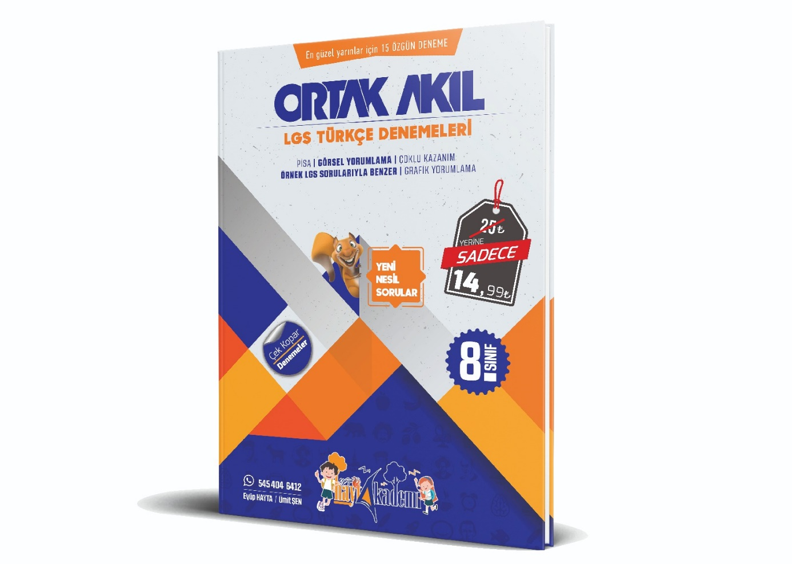

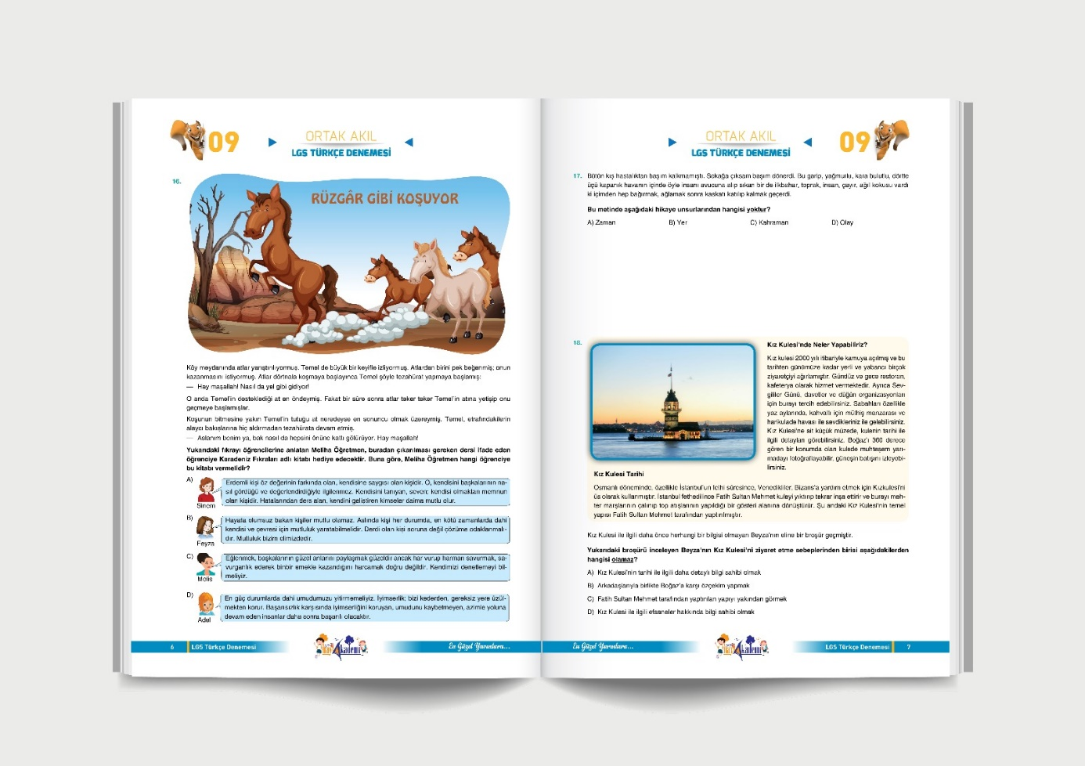
Vücuttaki bölümlere göre uzmanlık branşları seçerek uzmanlaşmış doktorlar vardır. Örnek olarak dermatolojist cilt hastalıkları ile, Ürolojist idrar yolları ve erkek genital hastalıkları ile, jinekoloji kadın hastalıkları ile, nörolojist, beyin ve sinir sistemi hastalıkları ile iç hastalıkları uzmanı, iç organ hastalıkları ile ilgilenir.
Ameliyatla tedavi edilen hastalıklar için cerrahi branşlar vardır. Yine organa göre uzmanlaşma olur. Beyin ve sinir sitemi ameliyatlarını yapanlar: Beyin cerrahları, kulak burun boğaz ameliyatlarını yapanlar: KBB cerrahları, kol bacak gibi uzuvlara ait ameliyatları yapanlar: Ortopedik cerrahlar, jinekolojik organların ameliyatlarını yapanlar: Jinekolojik cerrahlar, böbrek, idrar yolları, erkek cinsel organları ameliyatlarını yapanlar: Ürolojik cerrahlar, kalp ve damarların ameliyatlarını yapanlar: Kardiyovasküler cerrahlar, deri ve dış görünüşü düzeltmeye yönelik operasyonlar yapanlar: Plastik cerrahlar, sindirim ve endokrin sistemine ait ameliyatları yapanlar: Genel cerrahlardır.
Tüm doktorlar aynı şekilde çalışmaz. Kimi doktor tüm gün hasta muayene edip tedavi verirken, kimisi günün belli bir kısmında hasta ameliyat eder. Bazı doktorlarda hastaları hiç görmeden çalışır. Bunlar laboratuvar, radyoloji departmanları, araştırma ve eğitim hizmetleri ile ilgilenen doktorlar olabilir.
Genel olarak bakıldığında doktor önce hastasını görür. Onunla konuşur ve hastalığı hakkında kafasında çeşitli düşünceler ve tahminler oluşturur. Ardından bu tahminleri doğrulamak veya hastalığı anlamak için çeşitli labarotuvar ve radyolojik testler ister. Sonra hastasını tekrar bu testlerle beraner değerlendirir. Hastalığın tanısını koyar. Tedaviyi düzenler.
Doktorlar güncel tedavileri bilmek, bunun için devamlı eğitim almak, yoğun bir tempoda çalışmak ve mesai saatleri dışında oluşabilecek acil hastalıklar için hazır olmak zorundadır.

